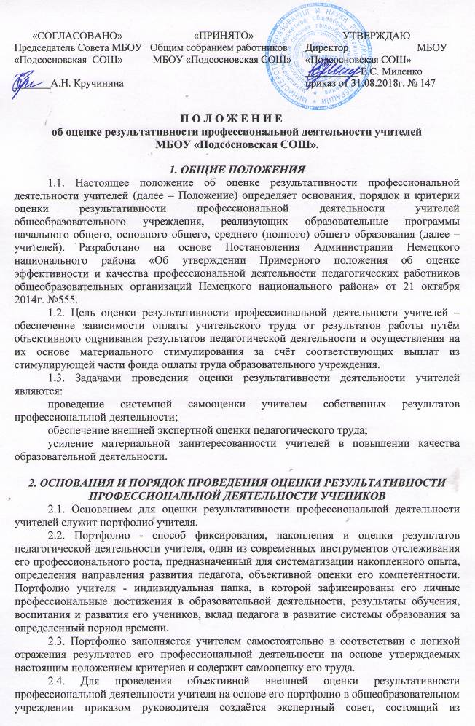представителей администрации учреждения, методического совета, профсоюзного комитета.
2.5. Председателем экспертного совета назначается заместитель руководителя общеобразовательного учреждения по учебно-воспитательной работе. Председатель экспертного совета несёт ответственность за его работу, грамотное и своевременное оформление документации.
2.6. Результаты работы экспертного совета оформляются протоколами, срок хранения которых – 5 лет. Протоколы хранятся администрацией общеобразовательного учреждения. Решения совета принимаются на основе открытого голосования путём подсчёта простого большинства голосов.
2.7. Для проведения внешней оценки результативности профессиональной деятельности учителя экспертный совет формирует из своего состава экспертные группы (в составе не менее трёх человек), за которыми решением совета закрепляются педагогические работники учреждения для проведения оценки их портфолио. Список учителей и закреплённых для их оценки экспертов утверждается руководителем общеобразовательного учреждения на основании представления председателя экспертного совета.
2.8. Ежегодно в установленные приказом руководителя общеобразовательного учреждения сроки до 10 сентября (не менее чем за две недели до заседания Совета общеобразовательного учреждения, на котором планируется рассмотрение вопроса о распределении стимулирующей части фонда оплаты труда) педагогические работники передают в экспертный совет собственное портфолио с заполненным собственноручно Оценочным листом, содержащим самооценку показателей результативности с приложением заверенных руководителем общеобразовательного учреждения копий документов, подтверждающих и уточняющих результативность их деятельности.
2.9. Экспертная группа в течение недели проводит на основе представленных в портфолио и оценочном листе материалов экспертную оценку результативности деятельности учителя за отчётный период (учебный год) в соответствии с критериями, представленными в данном положении.
2.10. Результаты экспертной оценки оформляются экспертной группой в Оценочном листе результативности профессиональной деятельности учителя за отчётный период. Результаты оформляются в баллах за каждый показатель результативности. Предельное количество баллов не должно превышать 350 баллов.
2.11. Оценочный лист, завершающийся итоговым баллом учителя, подписывается всеми членами экспертной группы, доводится для ознакомления под роспись учителю и после передаётся в экспертный совет учреждения.
2.12. На основании представленных экспертными группами оценочных листов экспертный совет учреждения готовит заключение о результативности профессиональной деятельности учителей общеобразовательного учреждения, содержащее таблицу результативности их труда в баллах, и передаёт его в установленные сроки руководителю учреждения для подготовки доклада на Совет учреждения. Заключение подписывается председателем экспертного совета и председателем профсоюзного комитета учреждения.
2.13. В случае несогласия учителя с оценкой результативности его профессиональной деятельности, данной экспертной группой, педагог вправе подать апелляцию в конфликтную комиссию трудового коллектива (согласно положению о конфликтной комиссии трудового коллектива МБОУ «Подсосновская СОШ»).
2.14. Сотрудники общеобразовательного учреждения могут быть премированы в случае образования экономии фонда оплаты труда за качественный труд, особые успехи в образовательной деятельности, в связи с успешным окончанием календарного года по решению администрации школы по согласованию с профсоюзным органом.

3. КРИТЕРИИ ОЦЕНКИ РЕЗУЛЬТАТИВНОСТИ ПРОФЕССИОНАЛЬНОЙ ДЕЯТЕЛЬНОСТИ УЧИТЕЛЕЙ.
Критерии оценки эффективности и качества профессиональной деятельности учителя
Основные группы критериев:
Критерий (К1): Успешность образовательной деятельности.
Критерий (К2): Успешность внеурочной работы (проводимой за рамками функционала классного руководителя).
Критерий (К3): Результативность научно-методической деятельности учителя.
Критерий (К5): Результативность коммуникативной деятельности учителя.
Критерий (К6): Работа с детьми из семей, находящихся в социально опасном положении.

Показатель(П) | Индикатор (И) | Схема расчета |  |  | Шкала оценивания индикатора
Критерий (К1): Успешность образовательной деятельности
Качество освоения обучающимися учебных программ по 5-бальной системе (П 1) | Доля обучающихся, получивших по предмету за период оценки «4» и «5»  ( расчет возможен в соответствии с уровнем сложности учебного предмета) | Количество учащихся, получивших оценки «4» и «5» по итогам периода/численность обучающихся |  |  | 1-й уровень:  100-70% - 10 б.  69-50% - 8 б.  49-30% -6 б.  29-5% - 4 б.  2-й уровень:  100-80% - 10 б.  79-60% - 8 б.  59-40% -6 б.  39-20% - 4 б.  3-й уровень:  100-90% - 10 б.  89-70% - 8 б.  69-50% -6 б.  49-30% - 4 б.
 |  | 1-й уровень | 2-й уровень | 3-й уровень
 |  | математика | информатика | физ-ра
 |  | физика | биология | ОБЖ
 |  | химия | литература | искусств
 |  | немецк. яз. | история | МХК
 |  | русский яз. | общество | музыка
 |  |  | география | технолог
 |  |  | начальные классы
Сформированность универсальных учебных действий (П 2) | Доля обучающихся, у которых сформирована оценочная самостоятельность | Число обучающихся, у которых сформирована оценочная самостоятельность/ общему числу обучающихся |  |  | 100-70% - 5б.  69-40% - 3б  39-28% -1 б.
Сформированность универсальных учебных действий (П 2) | Доля обучающихся, у которых сформировано умение работать с учебной информацией | Число обучающихся, у которых сформировано умение работать с учебной информацией/общее число обучающихся |  |  | 100-70% - 5 б.  69-40% - 3 б.  39-28% -1 б.
Динамика сформированности учебной деятельности (П3) | Доля обучающихся в данном классе, повысивших уровень сформированности умения учиться  ( умение ставить учебные задачи, цели, работать с учебной информацией, контролировать результат и процесс достижения цели, оценочная самостоятельность) | Количество обучающихся в данном классе, повысивших оценку по предмету по итогам периода/численность обучающихся в данном классе |  |  | 100-60% -20 б.  59-48% - 15 б.  47-36% -10 б.  35-25% - 8 б.  24-13% – 5 б.  12 – 5% – 2б.  4-1%-1б.
Результативность образовательной деятельности учителя по независимой внешней оценки выпускников начальной, основной и средней ступеней образования (4-е,9-е,11-е классы) (П4) | Доля выпускников начальной, основной, средней ступеней образования в классах данного учителя, получивших на ЕГЭ, ГИА или иной независимой аттестации результаты (в баллах) выше средних по району или краю | Количество обучающихся- выпускников начальной, основной, средней ступеней образования в классах данного учителя, получивших на ЕГЭ,ГИА или иной независимой аттестации (ВПР) результаты ( в баллах) выше средних по району  ( краю) / количество обучающихся, участвующих в аттестации по данному предмету у данного учителя на определенной ступени обучения |  |  | 100-70% - 15 б.  69-58% - 10б.  57-46% - 8 б.  45-30% -6 б.  29-20% – 4 б.  19 – 10% – 2б.
 |  | Массовость выбора предмета на ЕГЭ |  |  | Более 50% учащихся – 5 б.
 |  | Наличие учащихся, набравших 70 баллов и более ( за каждого ученика) |  |  | 70 б-4 б  80 б-6 б  90б-8б  100б-10 б.
Объективность оценки учебной деятельности (П5) | Доля обучающихся начальной, основной, средней ступеней образования в классах данного учителя, подтвердивших текущие оценки результатами ГИА или иной независимой оценки | Количество обучающихся начальной, основной, средней ступеней образования в классах данного учителя, подтвердивших текущие оценки результатами ГИА или иной независимой оценкой (ВПР) / количество обучающихся начальной, основной, средней ступеней образования в классах данного учителя. |  |  | 100-80% - 3 б.  79-68% - 2 б.  67-56% -1 б.
Критерий (К2): Успешность внеурочной работы (проводимой за рамками функционала классного руководителя)
Заинтересованность обучающихся в дополнительном (углубленном) изучении предмета данного учителя (за рамками его тарификации)  (П 6) | Доля обучающихся по данному предмету, посещающих предметный факультатив и/или кружок по предмету | Количество обучающихся, имеющих положительные оценки по предмету и участвующих в факультативах и/или кружках/количество обучающихся с положительными оценками по предмету |  |  | 100–80% - 8 б.  79 -50% - 5 б.  49 -30% - 3 б.  29 -10% - 2 б.  Менее 10%-0 б.
 | Индивидуальная работа с сильными учащимися, не оплачивающаяся через зарплату, способствующая результативности работы с одаренными школьниками | П х 0,5 баллов, где П-количество проведенных занятий; |  |  | ________занятий (согласно журналу учета индивидуальных занятий)
 | -качественная работа (во время отпуска в пришкольном лагере, пришкольном участке | П - баллов (для воспитателя);  П х 3 баллов (для директора лагеря),  где П-количество отработанных дней; |  |  | _____ отработанных дней (согласно табеля)
Степень вовлеченности обучающихся в социально-ориентированные или исследовательские проекты, сопряженные с предметом данного учителя и инициированные им (П 7) | Доля обучающихся по данному предмету, вовлеченных в социально- ориентированный или исследовательский проект, разработанный (инициированный) учителем | Документальное подтверждение участия обучающихся |  |  | Статус проекта:  Международный-20б.  Всероссийский -15б.  региональный -10 б.  зональный -7б.  муниципальный -5б.  уровень ОУ -3б.
Степень вовлеченности обучающихся в социально ориентированные проекты, не сопряженные с предметом данного учителя и инициированные им (П 8) | Доля обучающихся вовлеченности в социально ориентированные проекты, не сопряженные с предметом данного учителя и инициированные им | Документальное подтверждение участия обучающихся |  |  | Статус проекта:  Всероссийский -15б.  региональный -10 б.  зональный -7б.  муниципальный -5б.  уровень ОУ -3б.  .
Уровень подготовленности обучающихся к исследовательской деятельности по предмету (П9) | Участие (чел.) обучающихся в научно-практических конференциях/ форумах разного уровня с докладами (тезисами) по предмету | Документальное подтверждение участия в конференции соответствующего уровня |  |  | Международный-20б.;  Всероссийский -15б.  региональный -10 б.  зональный -7б.  муниципальный -3б.  уровень ОУ -1б.
Вовлеченность слабоуспевающих обучающихся в дополнительную работу по предмету (индивидуальные консультации по предмету) (П 10) | Доля обучающихся, успевающих не более, чем на оценку «Удовлетворительно» по предмету, вовлеченных в систематическую дополнительную подготовку по данному предмету (при наличии утвержденного графика индивидуальных консультаций по предмету) | Количество обучающихся, имеющих оценки «удовлетворительно» и «неудовлетворительно» и занимающихся дополнительно с учителем/количеству обучающихся, имеющих удовлетворительные и неудовлетворительные оценки по данному предмету и у данного учителя |  |  | 100 – 80% -5 б.  79 - 60% -4 б.  59 – 40%- 3 б.  39 - 20% -2 б.  19 - 8%-1 б.
 | Индивидуальная работа со слабоуспевающими, неоплачиваемая через зарплату, способствующая повышению качества обучения; | П / 3 баллов, где П - количество проведенных занятий; |  |  | ________занятий  (согласно журналу учета индивидуальных занятий)
Уровень достижений обучающихся по внеучебной деятельности (П11) | Результативность участия школьников в олимпиадах, конкурсах и др. | Наличие обучающихся - победителей или призеров предметных олимпиадах, лауреатов и дипломантов конкурсов, конференций, турниров и т.п. |  |  | Очные:  международный – 20б.  всероссийский – 15б.;  региональный – 10б.  окружной-7б.  муниципальный уровень – 5б.;  уровень ОУ – 1б.  Заочные:  за каждый уровень -2 б.
 |  | Стабильность результативности представления учащимися собственных достижений на состязаниях различного уровня |  |  | Более 1 призового места : 6 б.-региональный уровень;  4 б. – муниципальный уровень
Критерий (К3): Результативность научно-методической деятельности учителя
Качество научно-исследовательской и методической деятельности (П12) | Уровень обобщения опыта и его публикации | Документальное подтверждение участия в конференциях соответствующего уровня в статусе докладчика или участника |  |  | Статус докладчика:  международный – 10 б.  всероссийский  –7 б.;  Региональный  – 5 б.  муниципальный – 3 б.;  уровень ОУ – 1 б.
Качество обобщения и распространения передового ( в т.ч. собственного педагогического опыта) ( П13) | Уровень, вид и периодичность проведения консультации, мастер-классов, открытых уроков, семинаров, вебинаров | Документальное подтверждение проведенного мероприятия, организации события, стажерской практики |  |  | Действующая страница на сайте школы – 2б.  Организация веб консультаций для  учащихся и родителей – 5б.  Семинар по предмету регионального или всероссийского уровня – 5б. каждый  Мастер-класс, веб-семинар – 5б.  Открытый урок – 5б.  Дистанционно-2б.
Результативность презентации собственного педагогического опыта  ( П14) | Уровень и статус участия в профессиональных конкурсах, сетевых сообществах | Наличие дипломов  ( сертификатов) победителя или призера в профессиональных конкурсах различного уровня, экспертные заключения на публикации в профессиональных сетевых сообществах |  |  | всероссийский уровень – 20 б.;  региональный уровень – 12 б.  муниципальный уровень – 6 б.;  заочно-2б.
Качество распространения своего опыта через публикации статей (П15) | Уровень публикации | Наличие опубликованных статей |  |  | всероссийский уровень – 10 б.;  региональный уровень – 7 б.  муниципальный уровень – 4 б.
Критерий (К4): Инновационная деятельность учителя ( действуют до 01.01.2014 г)
Критерий ( К5): Результативность коммуникативной деятельности учителя
Уровень удовлетворенности работой педагога обучающихся, родителей ( П35) | Доля родителей  ( обучающихся), положительно оценивающих деятельность учителя | Количество родителей (обучающихся), положительно оценивших деятельность учителя за период/ количество опрошенных |  |  | 100-80% - 5 б.  79-60% - 4 б.  59-40% -3 б.  39-20% - 2б.
Владение особенностями коммуникативной деятельности в сети Интернет, использование электронной почты, чата, конференций в учебной коммуникации (П 36) | Доля школьников, обучающихся у учителя, участвующих в инициированных им телекоммуникационных учебных проектах | Количество школьников, участвующих в инициированных учителем телекоммуникационных учебных проектах/ общее количество обучающихся у учителя |  |  | 100-80% - 5 б.  79-60% - 4 б.  59-40% -3 б.  39-20% - 2б.  Менее 20% - 0 б.
Критерий ( К6) Работа с детьми из семей, находящихся в социально-опасном положении
Внедрение новых технологий и представление опыта по профилактике безнадзорности и преступлений несовершеннолетних, употребления психоактивных веществ и наркомании  ( школьные службы примирения, наркопосты, добровольчество и волонтерство др.) ( П37) | Количество технологий, используемых в работе и представленных на различных уровнях | Приказы об организации работы профиктических объединений; программы семинаров, конференций и т.д.  публикации. |  |  | региональный уровень – 3 б. муниципальный уровень – 2 б.  уровень ОУ – 1б.
Работа по предупреждению безнадзорности и преступлений несовершеннолетних (П38) | Доля обучающихся/ семей, состоящих на учете в КДН и ЗП, ПДН | Количество обучающихся, семей, состоящих на учете в КДН и ЗП, ПДН,- учитывается снятие  ( постановка) с учета в связи с улучшением  ( ухудшением) положения; без учета вновь прибывших  ( выбывших) детей,  Семей/ количество обучающихся, семей в школе, классе |  |  | Положительная динамика – 2б.  Стабилизация ситуации – 1б.
Организация внеурочной/каникулярной занятости несовершеннолетних « группы риска», находящихся в социально опасном положении ( П39) | Доля обучающихся  «группы риска», находящихся в социально опасном положении, занятых во внеурочное/ каникулярное время | Количество обучающихся « группы риска», находящихся в социально-опасном положении, занятых во внеурочное  ( каникулярное время)/ количество обучающихся « группы риска», находящихся в социально опасном положении, в школе, классе |  |  | 100-90% - 3 б.  89-80% - 2 б.  79-60% -1 б.
Организация профилактической работы с привлечением специалистов органов и учреждений системы профилактики безнадзорности и правонарушений несовершенно-летних  ( П40) | Охват профилактическими мероприятиями с участием специалистов органов и учреждений системы профилактики безнадзорности и правонарушений несовершеннолетних обучающихся/ семей « группы риска», находящихся в социально опасном положении | Количество обучающихся, семей  « группы риска», находящихся социально опасном положении, охваченных профилактическими мероприятиями с участием специалистов разных  ( всех) органов и учреждений системы профилактики:  КДН и ЗП;  Органы управления социальной защитой населения;  Органы управления образованием;  Органы опеки и попечительства;  Органы по делам молодежи;  Органы управления здравоохранением;  Органы службы занятости;  Органы внутренних дел/количество обучающихся, семей  « группы риска», находящихся в социально опасном положении, в школе, в классе |  |  | 100-90% - 3 б.  89-80% - 2 б.  79-60% -1 б.
Уровень профессионального самоопределения выпускников (обучающихся «группы риска», находящихся социально опасном положении) (П41) | Доля выпускников (обучающихся «группы риска», находящихся в социально опасном положении), продолживших обучение в учреждениях НПО, СПО, ВПО | Количество выпускников (обучающихся «группы риска», находящихся в социально опасном положении), продолживших обучение в учреждениях НПО, СПО, ВПО/количество выпускников (обучающихся «группы риска», находящихся в социально опасном положении) в школе, классе |  |  | Выпускники средней школы:  80-100% – 2 балла;  60-80% – 1 балл.  Выпускники основной школы: 100- 70% – 2 балла;  70 - 50% – 1 балл.

